**避坑指南！涉及开播后的互动氛围、观众在直播间的下单体验，速学技巧**

**私域运营高效开播，怎么避坑？**

这篇推送关系到开播后的互动氛围，以及观众在直播间的下单体验。

私域直播运营后台操作避坑指南，来了~



评论抽奖，口令红包设置几轮合适？商品数量太多，怎么让观众一眼看到心动商品/项目？

诺云直播持续更新操作指南，帮助大家更好地管理直播间，提升直播效果。

**一、直播互动-评论抽奖设置避坑**

最近，吸引新观众进入直播间太难了，缺乏有效手段激发互动热情，影响直播效果，不利于直播氛围和业绩目标达成。**诺云评论抽奖（口令抽奖）是活跃评论区、增加互动的有效方式。**

有运营小伙伴反馈，评论抽奖只设置一轮，效果不是很突出，观众没反应过来，抽奖就结束了。

结合高人气直播间的设置经验，教你多轮设置玩法以及设置技巧。

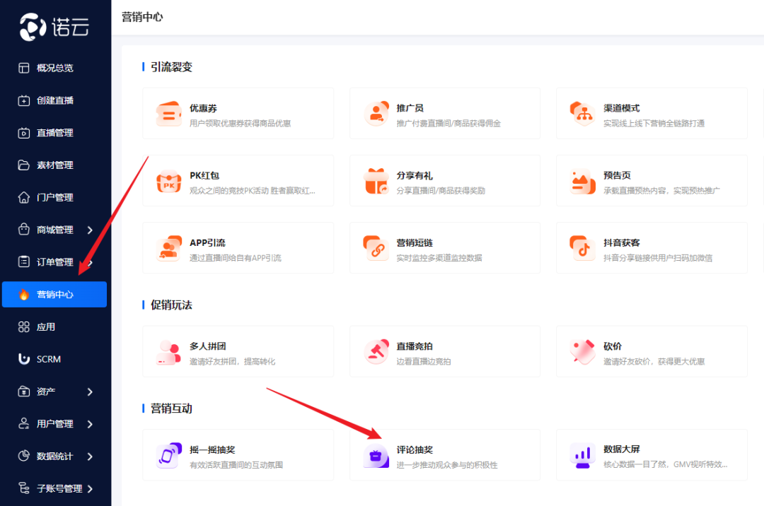

诺云后台-营销中心-评论抽奖

**多轮评论抽奖（口令抽奖）设置**

在直播过程中，设置多轮评论抽奖，怎么操作呢？

**设置步骤：**

**①在诺云直播后台，**左侧菜栏【营销中心】-评论抽奖-添加评论抽奖-填写相关信息，在添加奖品位置，填写名称和抽奖口令。

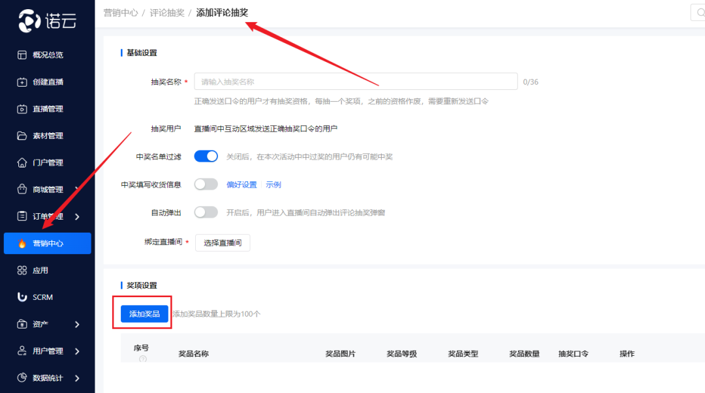

**②提前规划节奏：**根据直播流程和节奏，提前设置好每轮抽奖的时间节点和口令，确保直播过程中能够按照计划依次发起。

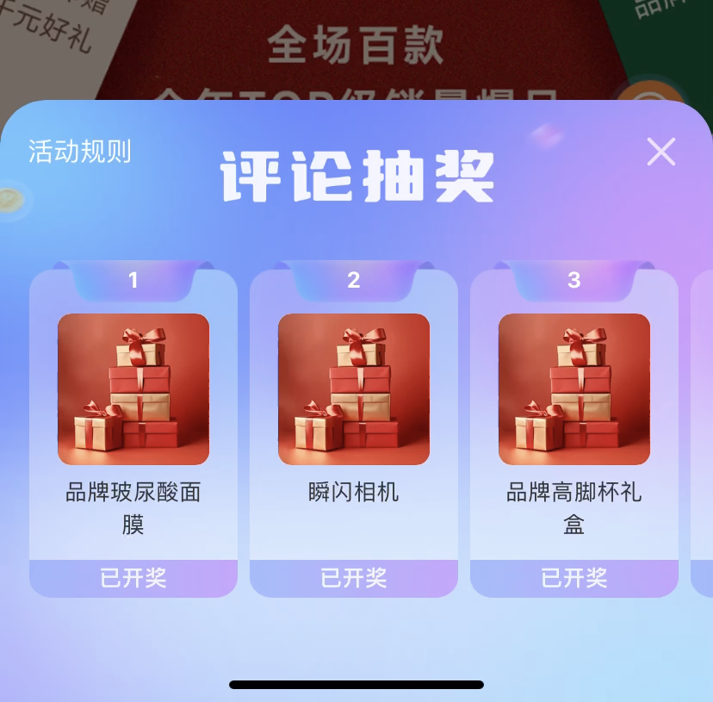

多轮抽奖样式展示

**③口令建议关联直播主题：**口令应与直播主题或商品相关，如直播卖美妆产品，可设置“20周年一起变美”、“99抢水光”等作为口令。

简单易记：口令要简单、易记，避免过于复杂，方便观众快速参与。

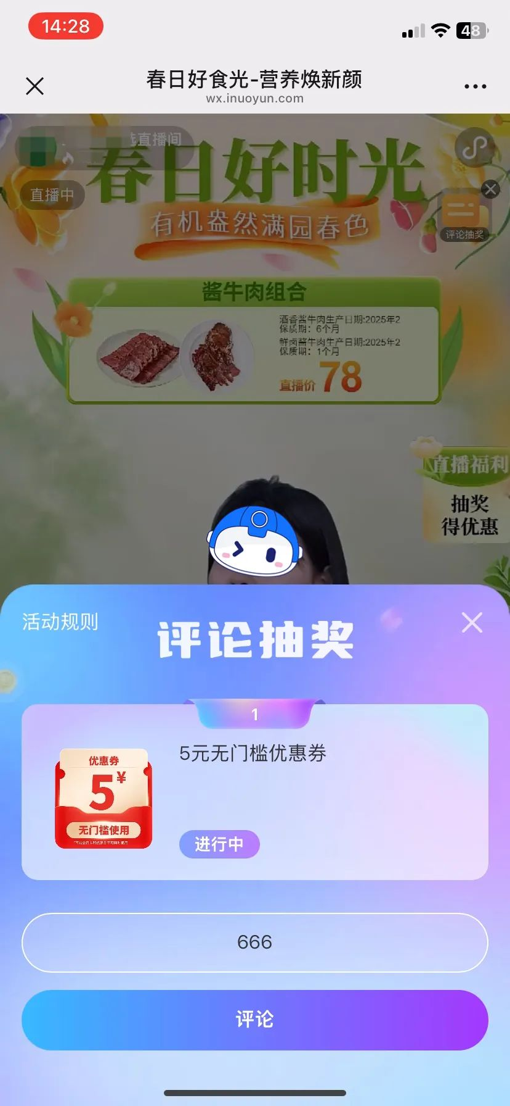

**引导互动：**可设置引导观众进行特定互动的口令，如“我要抽奖”、“关注直播间”等，增加观众的参与度。

**二、商品管理避坑**

**①商品分组设置**

当直播间有大几十个商品时，合理设置商品分组，可以帮助观众快速找到感兴趣的商品，提高购物体验。

多橱窗功能帮你，以下是具体的设置方法和案例。

**②设置方法：**

**竖版直播间设置多橱窗：**在直播后台的商品管理界面，选择“多橱窗”展示，根据商品类别或功能进行分组。

如“美妆护肤”、“家居用品”、“时尚服饰”等。

**横版直播间可以设置多个菜单栏：**对于横版直播间，可以在菜单栏设置中添加多个菜单项，每个菜单项对应一类商品。

如“互动评论”“新品推荐”、“热销爆款”、“限时优惠”等。

**③案例展示：**

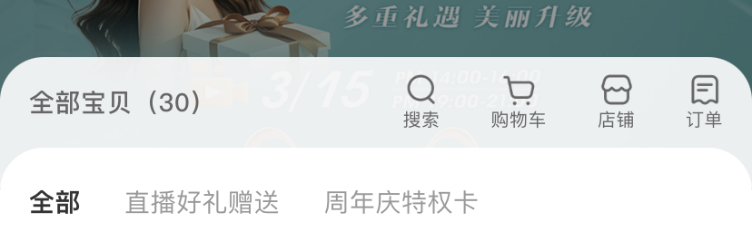

竖版直播间多橱窗效果

多橱窗案例参考：

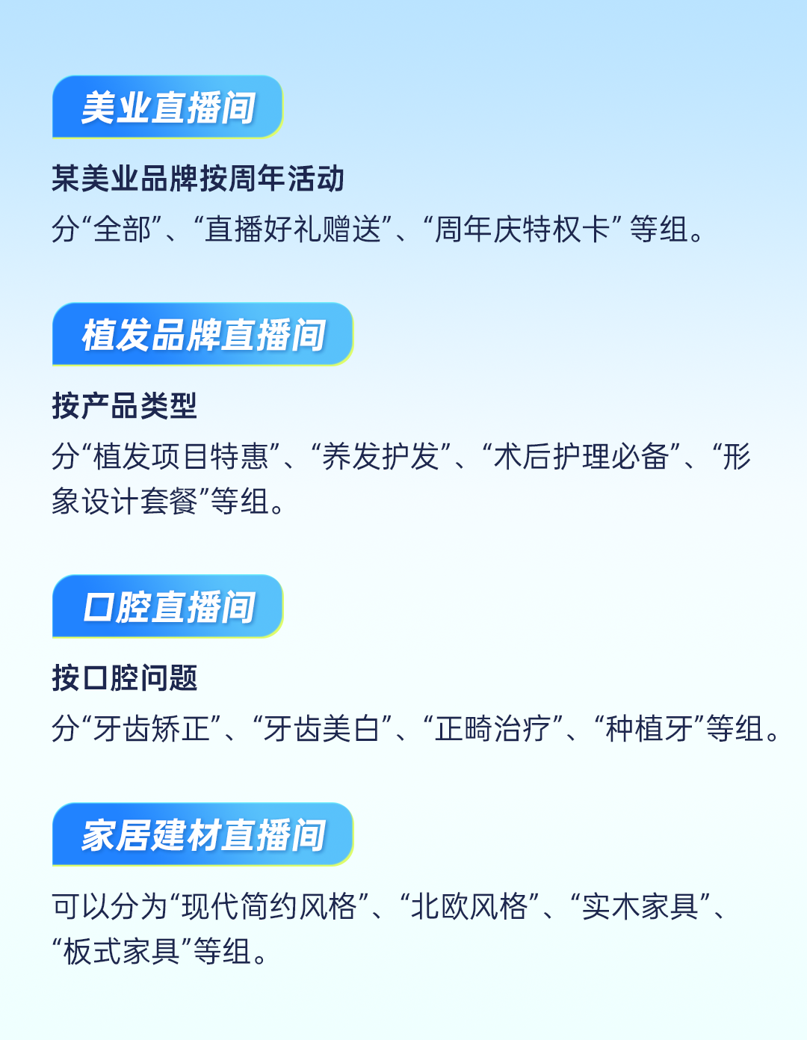

**快捷功能入口设置：**

为了方便观众在直播间进行搜索、购物车操作、进入店铺或查看订单，可以在后台设置快捷功能入口。



多橱窗/快捷功能入口

**后台勾选位置：**

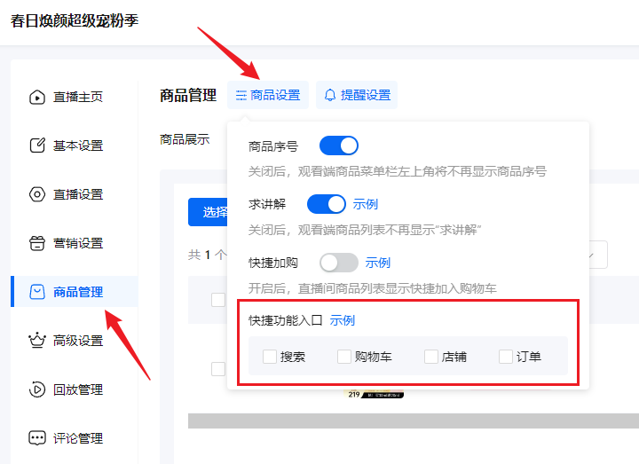

根据偏好设置 勾选显示快捷功能入口

通过以上对直播互动引导设置和商品管理的避坑指南，私域直播运营人员可以更好地优化直播间，提升直播效果和用户体验。

**诺云直播避坑指南，持续更新，运营小伙伴们持续关注哦~**